请整理初中生自杀意念，高中生自杀意念，以及大学生自杀意念部分。

在自杀意念文档最开始的“总表”部分里有已经使用过的工具。

请先在总表的“8自杀意念”后面添加工具的名称，注意即使是旧工具，例如scl-90，也麻烦你也要添加进去。

假如采用的工具是旧工具，请找到对应的工具表格，并放在后面，且在备注标注出对应的学段跟测量内容。

例如采用的是scl-90，你放在scl-90后面，备注写上初中自杀意念/高中生自杀意念等等。就跟前面的格式一样，前面的我附上了初中抑郁，高中抑郁等等。

假如采用的是新工具，请新建一个表格命名为工具名称，并按之前格式将信息附进去。

例如SIOSS我已经帮你建好了

如果不同学段采用了同一个工具，则在不同学段开始的地方添加备注。

具体可以参考其他工具

如果采用的是自编工具，或者没有工具只有几道题

则需要命名为自杀意念xxxx作者名+年份

xxxx为原始表格中提供的工具名称

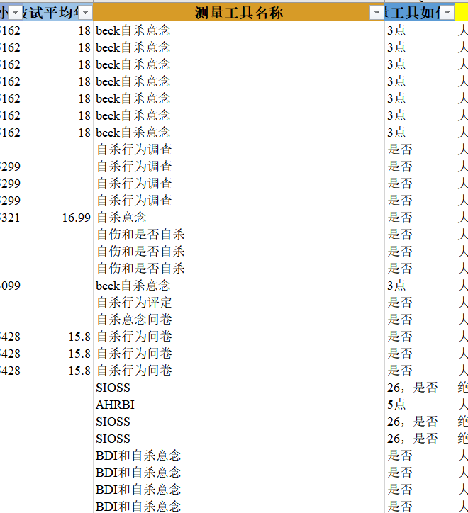

例如 自杀行为调查等等

注意：这个原始表格中即使都叫自杀行为调查，但采用的题目可能不一样。

因此需要下载一下原始文献，看一眼他们的题目是否一致。

如果不一致则需要分别整理，分别命名。

如果一致则可以放在一起。

注：

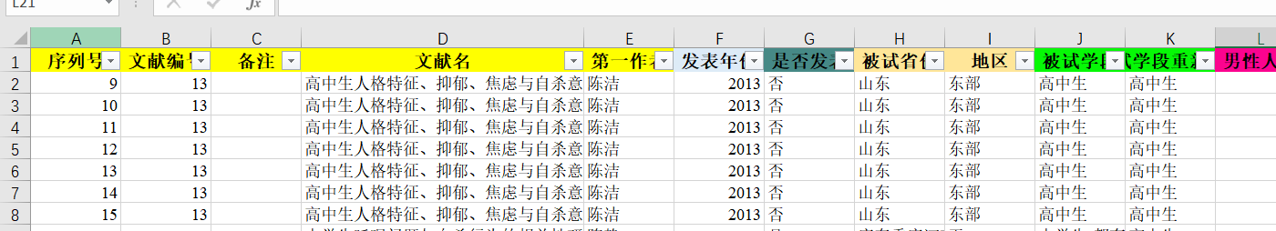

原始的整理同一篇文章在后面的检出方式是有所不同的，因此不要误删。

高中自杀意念的文献我已经下好，一起发给你了。